Model 1
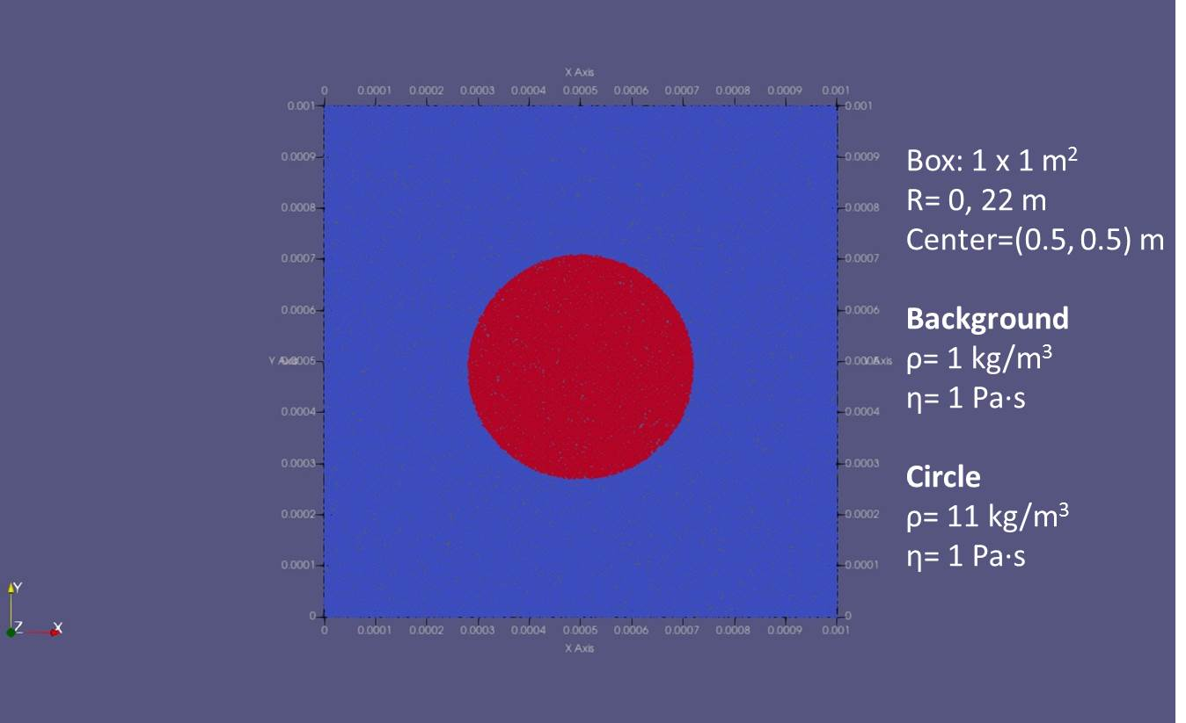
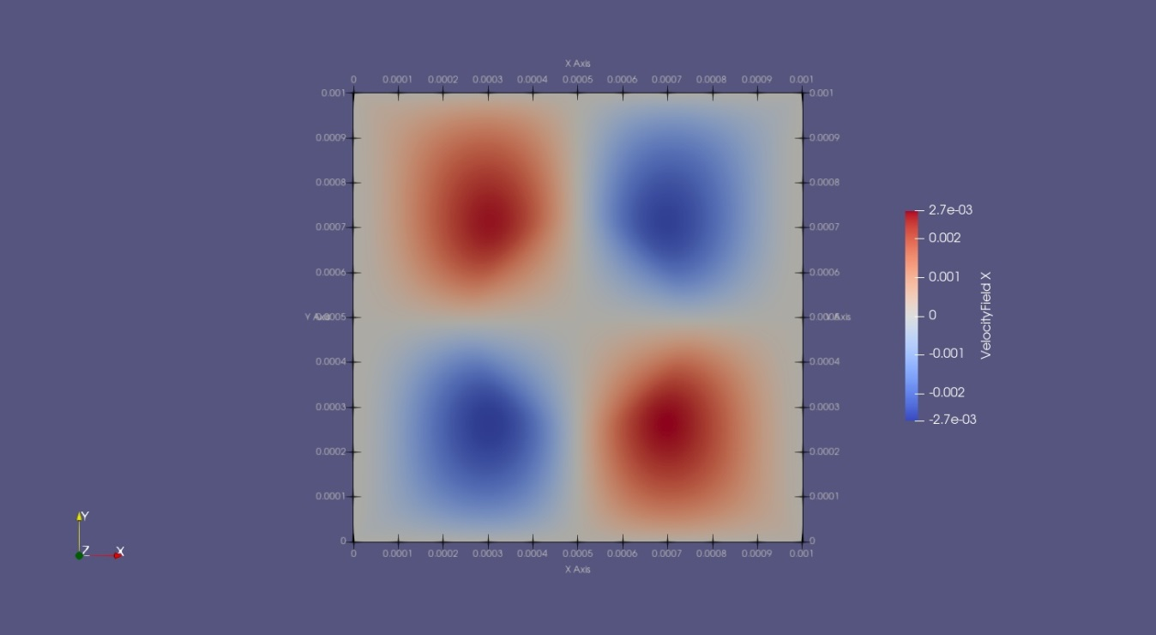
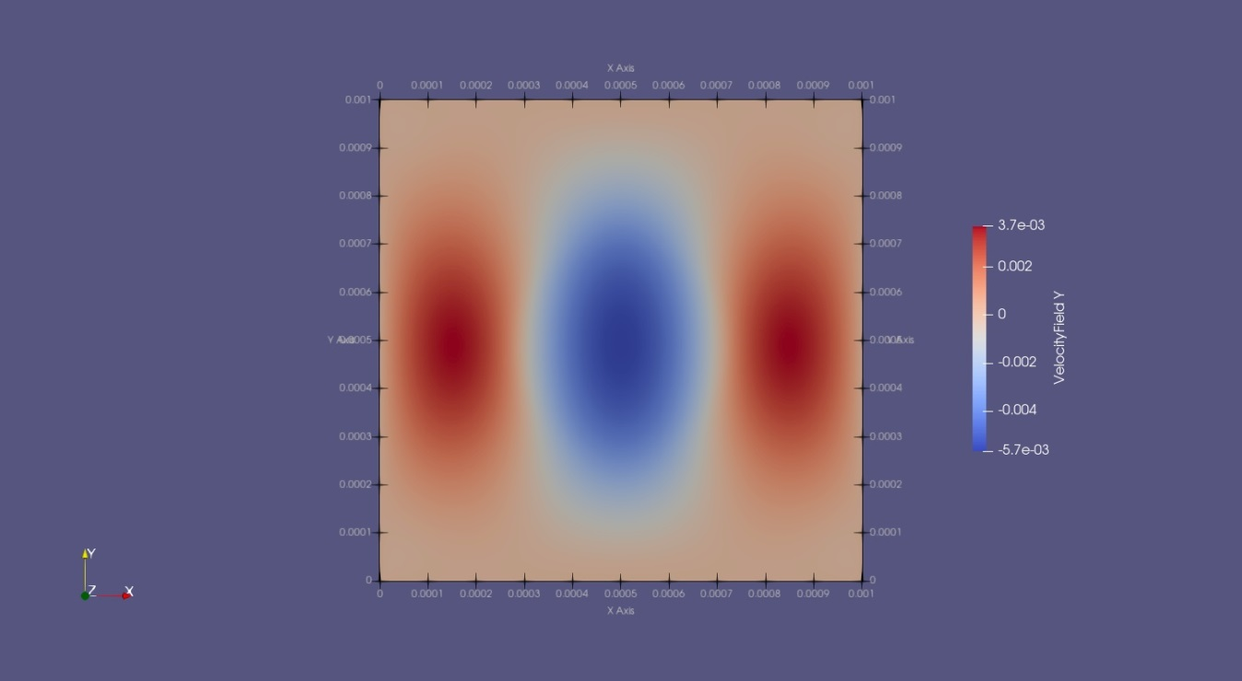
Velocity

Las velocidades son adimensionales, hay que multiplicarlas por un factor 99 (m/s). Es decir:
 | v' (adimensional) | v (m/s)
Valor Max Vel X | 2,70E-03 | 0,27
Valor Max Vel Y + | 3,70E-03 | 0,37
Valor Max Vel Y- | -5,70E-03 | -0,56

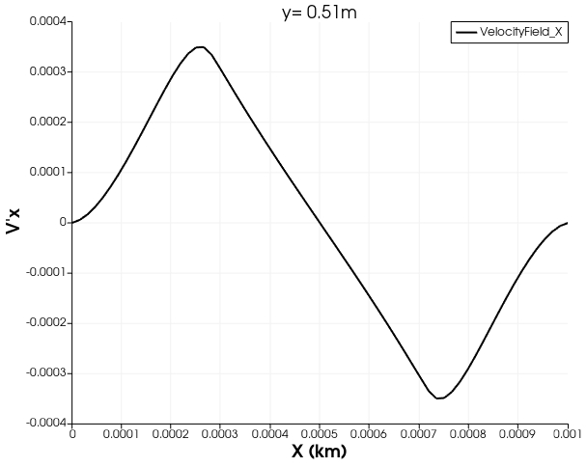
V (m/s) = V’*99 (m/s)
v' (adimensional) | v (m/s)
0,0004 | 0,04
0,0003 | 0,03
0,0002 | 0,02
0,0001 | 0,01

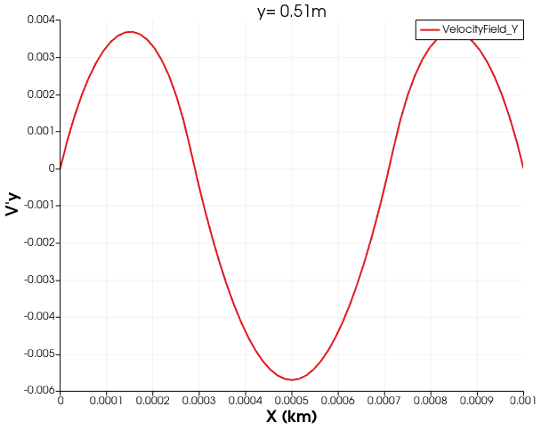
V (m/s) = V’*99 (m/s)
v' (adimensional) | v (m/s)
0,006 | 0,59
0,005 | 0,50
0,004 | 0,40
0,003 | 0,30
0,002 | 0,20
0,001 | 0,10

